**PHẦN 2: CÂU HỎI ĐÚNG SAI**

**Câu 1.** Xét các nhận định sau về chức năng của bộ máy Golgi, hãy cho biết nhận định nào đúng hay sai?

|  |  |  |  |
| --- | --- | --- | --- |
| **Ý** | **Mệnh đề** | **Đúng** | **Sai** |
| a. | Tiếp nhận, biến đổi, đóng gói và phân phối các sản phẩm của tế bào | Đ |  |
| b. | Phân giải các hợp chất hữu cơ phức tạp thành chất đơn giản sinh năng lượng |  | S |
| c. | Tổng hợp một số polysaccharide cấu tạo nên thành tế bào thực vật. | Đ |  |
| d. | Tổng hợp protein sau đó đóng gói và phân phối đến màng sinh chất. |  | S |

**Câu 2.** Xét các nhận định sau về ti thể và lục lạp, hãy cho biết nhận định nào đúng hay sai?

|  |  |  |  |
| --- | --- | --- | --- |
| **Ý** | **Mệnh đề** | **Đúng** | **Sai** |
| a. | Lục lạp có chức năng quang hợp, còn ti thể đảm nhận chức năng hô hấp. | Đ |  |
| b. | Ti thể có chứa DNA còn lục lạp thì không. |  | S |
| c. | Ti thể không có hệ sắc tố, còn lục lạp có hệ sắc tố. | Đ |  |
| d. | Ti thể chỉ có ở tế bào động vật. |  | S |

**Câu 3.** Xét các nhận định sau về chức năng của khung xương tế bào, hãy cho biết nhận định nào đúng hay sai?

|  |  |  |  |
| --- | --- | --- | --- |
| **Ý** | **Mệnh đề** | **Đúng** | **Sai** |
| a. | Tổng hợp protein và enzyme cho tế bào. |  | S |
| b. | Tham gia vào sự vận động của tế bào. | Đ |  |
| c. | Nơi neo đậu của các bào quan và enzyme. | Đ |  |
| d. | Làm giá đỡ cơ học, giúp duy trì hình dạng tế bào. | Đ |  |

**Câu 4.** Xét các nhận định sau về khung xương tế bào, hãy cho biết nhận định nào đúng hay sai?

|  |  |  |  |
| --- | --- | --- | --- |
| **Ý** | **Mệnh đề** | **Đúng** | **Sai** |
| a. | Sự thay đổi vị trí và vận động hạn chế của các phần tế bào không liên quan đến khung xương tế bào. |  | S |
| b. | Khung xương tế bào gồm một mạng lưới các sợi trải rộng toàn bộ tế bào chất. | Đ |  |
| c. | Là chỗ neo hay chỗ bám cho nhiều bào quan và nhiều enzyme trong bào tương. | Đ |  |
| d. | Cấu trúc khung xương tế bào rất ổn định. |  | S |

Hướng dẫn giải:

A sai vì có liên quan

D sai vì cấu trúc khung xương biến động

**Câu 5.** Xét các nhận định sau về không bào, Hãy cho biết nhận định nào đúng hay sai?

|  |  |  |  |
| --- | --- | --- | --- |
| **Ý** | **Mệnh đề** | **Đúng** | **Sai** |
| a. | Không bào được bao bọc bởi lớp màng kép |  | S |
| b. | Không bào được tạo ra từ hệ thống lưới nội chất và bộ máy Golgi. | Đ |  |
| c. | Không bào tiêu hóa ở động vật nguyên sinh khá phát triển | Đ |  |
| d. | Không bào ở tế bào thực vật chứa các chất dự trữ, sắc tố, ion khoáng, dịch hữu cơ. | Đ |  |

**Câu 6.** Xét các nhận định sau về mô hình khảm động của màng sinh chất, hãy cho biết nhận định nào đúng hay sai?

|  |  |  |  |
| --- | --- | --- | --- |
| **Ý** | **Mệnh đề** | **Đúng** | **Sai** |
| a. | Xen giữa các phân phospholipid là các phân tử glycoprotein. |  | S |
| b. | Xen giữa các phân tử phospholipid còn có các phân tử cholesterol. | Đ |  |
| c. | Các phân tử phospholipid và protein thường xuyên chuyển động quanh vị trí nhất định của màng. | Đ |  |
| d. | Lớp kép phospholipid có các phân tử protein xen giữa. | Đ |  |

**Câu 7.** Xét các nhận định sau về màng sinh chất. Hãy cho biết nhận định nào đúng hay sai?

|  |  |  |  |
| --- | --- | --- | --- |
| **Ý** | **Mệnh đề** | **Đúng** | **Sai** |
| a. | Các phân tử protein chỉ bám ở mặt ngoài của lớp kép phospholipid |  | S |
| b. | Hai lớp phospholipid tạo cho màng có tính cứng tương đối. | Đ |  |
| c. | Màng tế bào được xem là cửa ngõ ngăn cách giữa môi trường và tế bào. | Đ |  |
| d. | Trên màng tế bào thực vật có các phân tử cholesterol xen kẽ vào lớp kép phospholipid. |  | S |

**Câu 8.** Xét các nhận định sau về vai trò của lông và roi. Hãy cho biết nhận định nào đúng hay sai?

|  |  |  |  |
| --- | --- | --- | --- |
| **Ý** | **Mệnh đề** | **Đúng** | **Sai** |
| a. | Lông của tế bào ống dẫn trứng giúp di chuyển trứng đến tử cung. |  | S |
| b. | Roi giúp tế bào phôi di chuyển đến vị trí thích hợp để biệt hóa. | Đ |  |
| c. | Roi giúp tinh trùng trùng bơi trong âm đạo thụ tinh cho trứng. | Đ |  |
| d. | Lông của tế bào trong tai giúp dẫn truyền tín hiệu âm thanh. |  | S |

**Câu 9.** Hai mẫu tế bào người khác nhau (loại tế bào A và loại tế bào B) từ cùng một cơ thể người đã tiếp xúc với một chất hóa học làm phá vỡ màng huyết tương của họ, sau đó các mẫu được quay tuần tự trong máy siêu ly tâm để cô lập các lớp của các thành phần dưới tế bào. Dưới đây là biểu đồ cho thấy kết quả của thử nghiệm này, nhận định nào sau đây đúng hay sai?

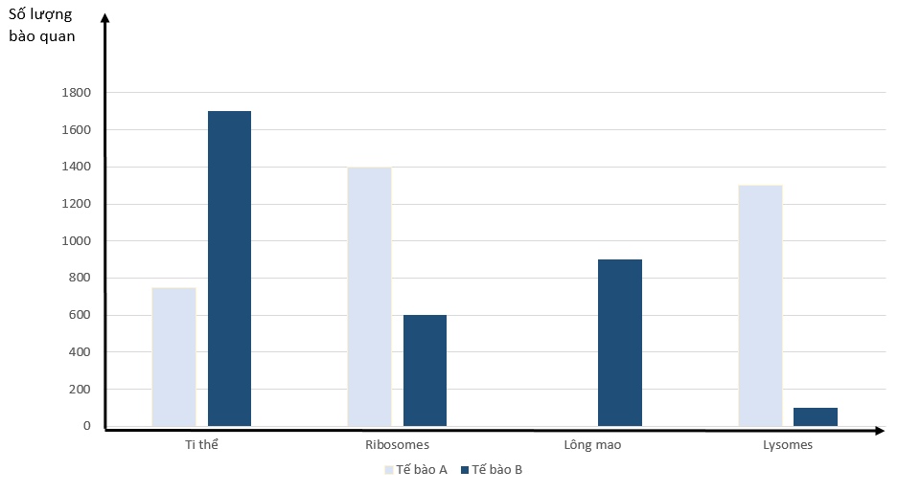

|  |  |  |  |
| --- | --- | --- | --- |
| **Ý** | **Mệnh đề** | **Đúng** | **Sai** |
| a. | Tế bào A có ti thể, nhiều ribosome, không có lông mao và nhiều lysosome. Tế bào B có số lượng ti thể nhiều gấp đôi tế bào A, khoảng ½ số ribosome, nhiều lông mao và rất ít lysosome so với tế bào A.. | đ |  |
| b. | Tế bào A là tế bào có chức năng liên quan đến tiêu hóa. Tế bào B có thể là 1 tế bào di động hoặc thực hiện 1 số chức năng di truyền | Đ |  |
| c. | Tế bào A có thể là bạch cầu (tiêu hóa và tiêu diệt mầm bệnh) vì nó có nhiều lysosome, là những túi chứa enzyme tiêu hóa. Ngoài ra các enzyme tiêu hóa là protein được tổng hợp ở ribosome. | Đ |  |
| d. | Tế bào B có thể là biểu mô lót hệ thống hô hấp ở người, vì nó có nhiều lông mao. Lông mao loại bỏ bụi và vi trùng từ đường mũi, phế quản và phổi. | đ |  |

**Câu 10.** Hình dưới là sơ đồ cấu trúc của tế bào. Hãy cho biết nhận định nào đúng hay sai?

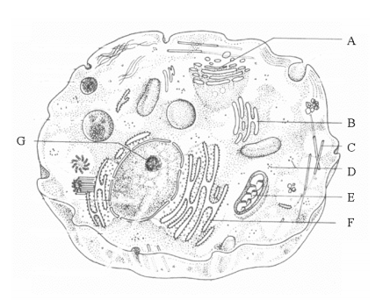

**Hình 1. Sơ đồ cấu trúc tế bào**

|  |  |  |  |
| --- | --- | --- | --- |
| **Ý** | **Mệnh đề** | **Đúng** | **Sai** |
| a. | Nếu sử dụng 3H-Uracil để xử lý các tế bào trong một thời gian ngắn để nhận biết cấu trúc tế bào nhờ đồng vị phóng xạ, cấu trúc G – nhân con sẽ có nhiều hạt được đánh dấu đồng vị phóng xạ nhất | đ |  |
| b. | Cấu trúc B là nơi tổng hợp các hợp chất sau: cholesterol; phospholipid; vitamin K. | Đ |  |
| c. | Cấu trúc E tổng hợp các protein mà mạch khuôn không được mã hóa bởi gen trong nhân. | Đ |  |
| d. | Giả sử tế bào bị nhiễm 1 loại thuốc có ức chế khả năng tổng hợp tubulin thì cấu trúc C sẽ bị tác động. | đ |  |

***Đáp án chi tiết***

|  |
| --- |
| G – nhân con - nơi chứa nhiều RNA để hình thành ribosome → chứa nhiều Uracil-H3 (nucleotide hình thành RNA). |
| B – lưới nội chất trơn – nơi tổng hợp lipid. Mà các chất như cholesterol; phospholipid; vitamin K đều có bản chất là lipid. |
| E – ty thể. Vì protein có mạch khuôn không được mã hóa bởi gen trong nhân là các protein được tổng hợp trong ty thể với mạch khuôn được mã hóa bởi DNA ty thể. |
| C – vi ống. Vì tubilin là thành phần chính để cấu tạo nên các vi ống. |
| Khi đó, tế bào có thể sẽ chịu những tác động như sau:  + Thay đổi hình dạng  + Không vận động được lông, roi  + Không di chuyển được các bào quan và các bóng bào.  + Không hình thành được thoi phân bào để thực hiện phân bào. |